Ярский район: Природа. Экология. Жизнь. Будущее.

Большинство людей, живущих на земле, уверены, что самое прекрасное место на свете – то, где они родились, выросли, живут, трудятся. Одним словом, это Родина.
Милый край! Повсюду: здесь и там
Ты красив, как вся земля красива.
Бьют ключи. И реки горделивы.
И бредут деревья по холмам.
Ф. Васильев
Ярский район – самый северный в Удмуртской республике. Здесь есть памятники истории, археологии, архитектуры, богата, интересна и разнообразна природа.
Природа уникальна, она имеет свои особенности, красоту, необычные явления, хранит свои тайны и чудеса. В районе находятся такие природные достопримечательности как:
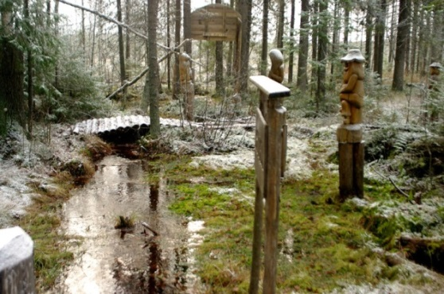
- Исток реки Вятка. Он находится на торфяном болоте «Перелом» к северо – востоку от одноименного разъезда Перелом. Силами студентов территория вокруг истока обустроена, здесь поставлены резные скульптуры и сделаны деревянные мостики.
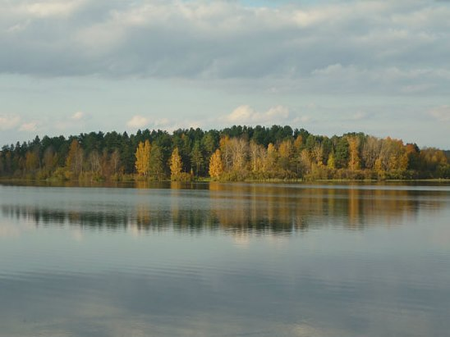
- Тумское торфяное болото, рядом с деревней Тум.

- Пудемский пруд. Третий по величине в Удмуртии(350 га).
- Дикое озеро — его длина 2 км. и ширина 700 метров. Называется так потому, что располагается глубоко в лесу, на болотах, дно озера торфяное и имеет черный цвет. Вода в озере прозрачная и создается полное ощущение, что сюда не ступала нога человека.
- Соленый источник в 3-х километрах от с. Пудем.
- Татарская сопка (природный памятник).
- В Ярском районе 16 особо охраняемых природных территорий. Охотничий комплексный заказник «Северный» имеет республиканское значение. К местному значению отнесены следующие памятники природы: «Дикое озеро», озеро «Лыжное», родник «Холодный ключ», торфяное болото «Перелом», урочище «Пудемское», урочище «Татарская роща», урочище «Ярская роща», старица реки Лекма, торфяное болото «Еловское», торфяное болото «Нижнее», торфяное болото «Бачумовское», родник «Лекминский», родник «Пудемский», родник «Чурмугский», родник «Лэзинский».
Родник Лэзинский уникален тем, что вода бьет из-под земли фонтаном. Образовался в 60-е годы XX в.

Мы живем во время технического прогресса, который во многом облегчает жизнь благодаря новым и полезным изобретениям. Но у этих достижений человечества есть и обратная сторона медали - последствия этого прогресса напрямую сказываются на экологической обстановке окружающей среды во всем мире. Чем дальше движется прогресс, тем больше появляется экологических проблем, и создаются сложности с охраной окружающей среды.
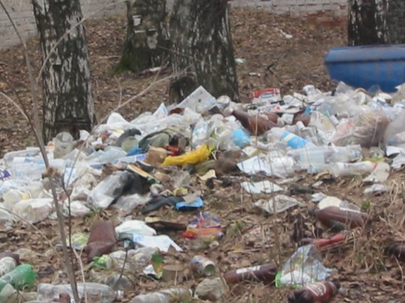
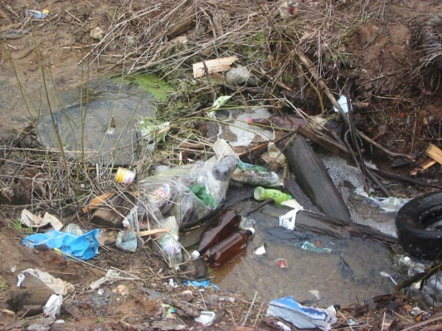
Не обошла стороной проблема экологии и наш родной край. Основной экологической проблемой Ярского района является отсутствие канализации и очистных сооружений, а также отсутствие полигона твердых бытовых отходов, отвечающих требованиям и нормам природоохранного законодательства. У нашего населения нет еще культуры сбора раздельного мусора. В некоторых городах эта система успешно начала уже работать. Зачастую, некоторые жители выбрасывают мусор, пластиковые пакеты и пластиковую посуду, выкидывают батарейки и лампы, где захотят и совершенно не думают о том, какой вред они наносят окружающей среде. Нет единого санкционированного места для вывоза твердого бытового мусора.
Серьезную угрозу природной среде представляет наличие ядохимикатов, т.к. условия хранения не соответствуют требованиям. Не секрет, что растворяясь, особенно во время паводков и других природных явлений, яды все равно попадают в почву.
Чистой воды в мире осталось очень мало. Сохнут многие родники, озера и пруды и у нас в районе (Например, высохло Бурлящее озеро, исчез родник на горе Казанич). Мелеют реки. Многие жители отмечают, что полноводность реки Чепца в последнее десятилетие снижается. Возможно, одной из причин обмеления рек является активная вырубка лесов в бассейне реки Чепца. Год от года площади вырубленных лесов увеличиваются. Открываются все приточные реки, у которых увеличивается процент испаряемости воды с поверхности, идет нарушение природных комплексов. Чепца течет не только по Ярскому району. В других районах и городах сливаются сточные воды в реку. В связи с увеличением количества автотранспорта у населения появился спрос на автомойки. Машины уезжают чистыми с автомойки, а вот вода, напичканная химией, реагентами и нечистотами куда попадет?! Зачастую, особенно летом, на реке бывает пенистая вода с запахом, которая губит все живое в реке.
Большой урон нашей флоре и фауне приносят браконьеры. Варварски ловят рыбу сетями, отстреливают животных. Все это приводит к тому, что все больше животных, растений и насекомых попадает в «Красную книгу Удмуртской Республики».
В 2007 году вышла вторая редакция «Красной книги Удмуртской Республики». В первый том, содержащий перечень исчезающих и редких растений и грибов республики, были включены 145 сосудистых растений, 18 мохообразных, 25 лишайников, 9 водорослей и 22 гриба.
Во втором томе описывались вымирающие и редкие животные Удмуртии. В него вошли 139 видов. В их числе 69 беспозвоночных и 70 позвоночных.
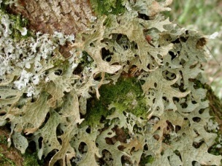
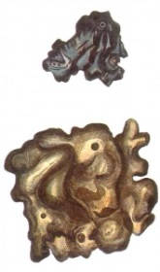
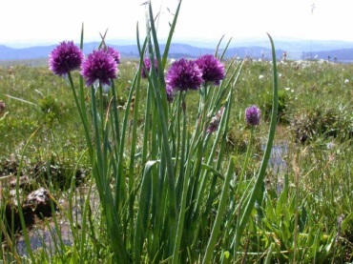
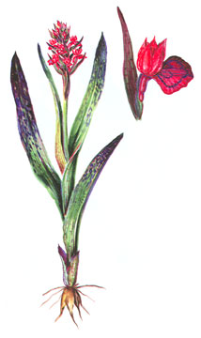
По данным Красной книги УР, только в нашем районе встречаются такие растения: кортуза маттиоли, лук скорода, лобария бородавчатая, марьянник лесной, гирофора многолистная.
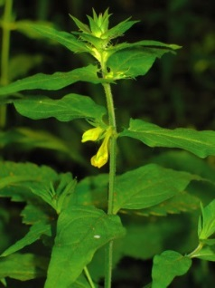

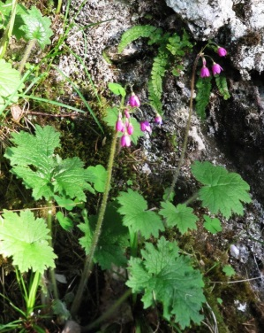
На территории республики растет 30 видов орхидей и только один вид — пальчатоярышник кровавый растет в окрестностях с. Пудема.

К животным «Красной книги Удмуртской Республики», которые встречаются на территории нашего района относятся:
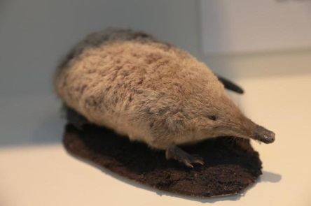
- Русская выхухоль (можно встретить на реке Лекма).

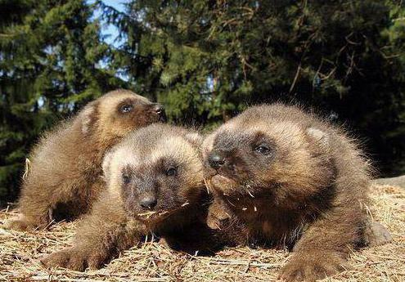
- Росомаха – хищник из семейства Куньих. Ей присвоен статус I категории. Данный вид находится под угрозой исчезновения на территории республики. Встречаются особи в Глазовском, Ярском, Кезском и Балезинском районах.
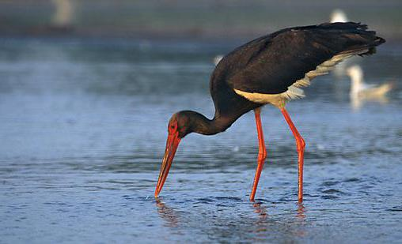
- Чёрный аист - по численности вид находится в Удмуртии в критическом состоянии. Отмечен в Вавожском и Увинском районах, в среднем течении реки Сива, в пойме реки Лекма (Ярский район).
Люди всячески стараются остановить вымирание редких растений и животных. Например, если в мире осталось всего несколько особей одного вида, их могут переселить в зоопарк и предпринимать попытки для восстановления вида. Однако, к сожалению, не все животные способны размножаться в неволе. Животные и растения «Красной книги Удмуртской Республики» нуждаются в человеческой охране, так как вследствие нарушения естественного ареала обитания очень многие разновидности животных и растений погибают. Сегодня специалисты дают неутешительные прогнозы. Они отмечают, что в ближайшем будущем Красная книга может пополниться другими видами животных.
Природа предстает перед нами во всей своей красе и величии. Мы любуемся ею, она бескорыстно дарит нам радость.
Как сохранить природную красоту? Предстоит сделать многое. Необходимо отказаться от потребительского отношения к лесным ресурсам. При этом следует заметить принцип "сколько нужно" на иной - "сколько можно". Мы можем заготавливать древесину лишь в пределах годичного прироста лесов. "Вырубил дерево, посади два", - говорят лесоводы, но, к сожалению, до настоящего времени в республике высаживается в среднем 20 тыс. га, а вырубается 27 тыс. га.
Мы поможем живой природе края только в том случае, если каждый из нас будет прочно осознавать важность бережного отношение к лесу, лугам, птицам, животным. Общаясь с природой, убеждайте себя: "Это наш общий, а значит и мой лес, моя река, озеро. Я должен беречь все это. Кто же сохранит этот мир, если не я".
Сама жизненная практика подсказывает: экология природы без экологии души немыслима.
Природа – среда жизни и источник существования человека. Все должны бережно относиться ко всему живому, соблюдать правила поведения на природе. Ведь каждый из нас может внести значительный вклад в защиту сохранности нашей природы. И если мы, люди, не будем беречь нашу природу, наш край родной, все то, что дает природа нам, то будущее поколение просто не сможет выжить в постепенно формирующихся природных условиях, в той экологии, которая будет через несколько поколений.
Настало время, когда необходимо проводить субботники, чтобы навести порядок после зимы. На территории поселка Яр общими днями уборки объявляются 28 апреля, 11 мая и 1июня. 18 мая и 9 июня предлагается навести чистоту вокруг пруда, а 4 мая – прибрать могилы родных на местном кладбище.
Наслаждайтесь красотой родной природы, зелеными лугами и лесами, звонким пением птиц, порханием бабочек и стрекоз. Наблюдайте жизнь природы, изучайте ее и любите!

